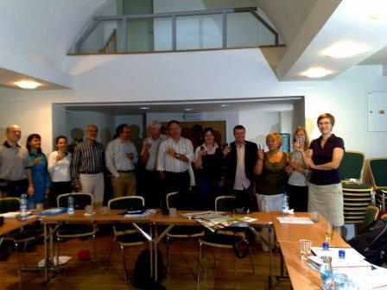
INFORME DE LA ACTIVIDAD DESARROLLADA POR LA EUSE

Últimamente el Consejo de dirección de la EUSE está desarrollando más actividad que de costumbre, como se puede comprobar por la información que sigue, donde describo brevemente algunos asuntos que hemos tratado en la reunión celebrada en Praga, los días 28 y 29 de Agosto:

- El Consejo está preparando el 9º Congreso de la EUSE, que se celebrará en Praga, del 27 al 29 de Mayo de 2009. Una de las finalidades de la reunión de Agosto en la misma ciudad ha sido para comprobar los avances realizados por la Unión Checa de Empleo con Apoyo en su organización y programación, visitar el Palacio de Congresos donde se celebrará y apoyar a nuestros colegas checos en su esfuerzo preparatorio. Las instalaciones ofrecen buenas condiciones para celebrar eventos de estas características, están bien comunicadas y, además, permiten disfrutar de vistas panorámicas excelentes sobre la ciudad de Praga, que también se agradece.

Aprovecho para invitaros a entrar en el portal web del 9º Congreso www.euseconference2009.org para que os animéis a inscribiros antes del 31 de Octubre de 2008, ya que así os saldrá mucho más barato y, si sois de los 200 primeros, tendréis derecho a participar gratuitamente en los talleres especializados, que impartirán expertos internacionales, el día 27 de Mayo, previo al congreso.

Asimismo os invito a presentar vuestras experiencias e investigaciones, respondiendo al call for papers que se acaba de abrir y que finalizará el día 23 de Noviembre de 2008. Podéis seguir las instrucciones que se fijan en el web. La AESE intentará ayudar a la financiación de la inscripción en el congreso a los socios que presenten algún trabajo y sea aceptado.

Recordad que en este 9º Congreso de la EUSE las presentaciones han de tener un contenido importante y extenso, cuya explicación dure al menos 30 minutos –dejando 10 minutos para preguntas- o bien ha de ser una exposición o taller de 80 minutos, en donde se puedan resolver cuestiones e incluso realizar ejercicios. Se han querido evitar esta vez las sesiones de las típicas “comunicaciones”, de unos 15 minutos cada una, en panel de 3 ó 4 participantes, por considerarlas poco eficaces para profundizar en los temas o experiencias que se presentan.

- La EUSE ha resuelto en la reunión de Praga la concesión de sus bolsas de viaje de 1.000 Euros, para el intercambio profesional entre países y entidades que practican el empleo con apoyo. Ha sido una lástima que en la convocatoria de este año no haya habido ninguna solicitud española, quizá la barrera del Inglés haya podido influir, pero quiero recordar que la visita de estudio se podía realizar en cualquier país de la Unión Europea (p. e. en Portugal, Francia, Italia, etc., donde el Inglés no es su lengua oficial) y que solamente se requería rellenar la solicitud en Inglés... De todas formas, en sucesivas convocatorias, seguramente se podrán solicitar estas bolsas de viaje en la lengua propia de cada solicitante. Así que el año que viene no debemos dejar pasar esta oportunidad.

- El proyecto Leonardo recientemente aprobado ha constituido el trabajo nuclear del Consejo de la EUSE en la reunión de Praga. El entusiasmo generalizado por la aprobación de este importante proyecto ha sido patente a lo largo de toda la reunión. De las 14 entidades que aspiraban a participar, finalmente han conseguido su aprobación 12, en representación de los siguientes países: Alemania, Austria, Dinamarca, Escocia, España, Finlandia, Grecia, Inglaterra, Irlanda, Irlanda del Norte, Noruega, y Suecia. Han quedado fuera por diferentes razones Islandia, Italia, Países Bajos, Portugal y República Checa, aunque varios de ellos participarán en el proyecto como observadores.

El proyecto aprobado se titula European Supported Employment Toolkit y será coordinado por el presidente de la EUSE, Michael Evans. Como puede adivinarse por el título, se trata de elaborar una especie de manual básico de empleo con apoyo, como guía para una práctica de calidad en Europa. Se aportará el posicionamiento de la EUSE en cada una de las fases del empleo con apoyo, unos manuales de procedimiento y otros instrumentos útiles para la formación con criterios homogéneos de los preparadores laborales en Europa.

El reto que este proyecto nos plantea es sumamente interesante y, a partir de ahora y durante dos años, las reuniones de la EUSE se centrarán en discusiones que versarán sobre la razón de ser de nuestra organización, el empleo con apoyo, dando pie a consensuar los principios y a elaborar guías e instrumentos que se distribuirán, después, por Europa, para contribuir mejor a la comprensión del empleo con apoyo y a la propagación de este sistema de inclusión laboral, en beneficio de las personas con discapacidad.

La agenda de trabajo programada para los próximos meses es bastante intensa, tenemos la primera reunión a la vista para los días 10 y 11 de Noviembre, en Viena, y más adelante figura una reunión Leonardo que tendremos que organizar en Mallorca, los días 2 y 3 de Abril de 2009. Y en el interim, el trabajo de revisión y producción de documentos y materiales.

4) Informe sobre la actividad del Grupo de EUSE del Sur de Europa. En el transcurso de la reunión de Praga, informé sobre el primer encuentro que celebramos los países del Sur de Europa en Roma, a finales del pasado mes de Julio. Asistimos Portugal, España e Italia y faltó Grecia. La reunión nos sirvió para conocer mejor a la AISE (Asociación Italiana de Supported Employment), que necesita incorporar nuevos socios para tener más implantación en su país. De hecho, aprovechamos nuestra estancia en Roma para visitar la Asociación Italiana del Síndrome de Down, a quienes invitamos a asociarse en la AISE, para que el empleo con apoyo de Italia esté mejor representado en la EUSE. Robert Elston y Mike Evans, de UK, nos comentaron que ellos también tienen otros contactos en Italia, que podrían representar mejor el empleo con apoyo italiano y que desean unirse a nuestro movimiento, así que decidimos estrechar estos contactos para aproximar posturas en el próximo futuro.

5) La AESE tendrá la oportunidad de montar un stand en el 9º Congreso de la EUSE en Praga, junto a las demás organizaciones nacionales del empleo con apoyo de los demás países europeos. Nuestro stand debe ser un exponente de la vitalidad del empleo con apoyo en España y debemos aprovechar esta oportunidad para intercambiar información sobre nuestros proyectos e iniciativas con los del resto de países de Europa. Por este motivo, será conveniente presentar en el stand de España información documentada sobre 6-8 proyectos o iniciativas de empleo con apoyo, que se podrán presentar si se desea a través de un póster o similar y con los materiales gráficos e impresos que se acompañen.

Las entidades españolas que deseen presentar su experiencia o iniciativa de empleo con apoyo en el stand de la AESE en el 9º Congreso de la EUSE, del 27 al 29 de Mayo de 2009, deberán comunicarlo a la secretaría de la AESE, en estos próximos meses y siempre antes del 30 de Abril de 2009, siendo comprensible que la selección de las mismas se haga por orden de llegada de la solicitud.

Y de momento nada más: esto es todo lo que he sabido resumir de nuestra última reunión del Consejo de Dirección de la EUSE, espero que estas informaciones os animen a seguir con vuestros proyectos y a compartir con el resto de Europa vuestras experiencias de empleo con apoyo, aun en tiempos de crisis económica, que esperemos no dure demasiado…

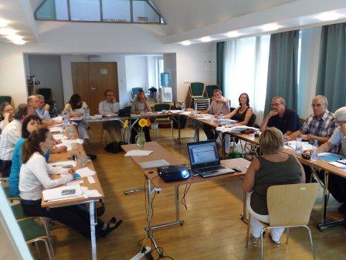
Fernando Bellver Silván
Consejero representante de AESE en la EUSE

Praga, 30 de Agosto de 2008

